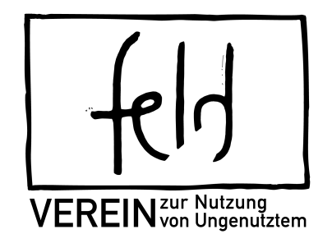
feld:Förderung - Information / Richtlinie 2023

Der feld-Verein setzt sich seit seiner Gründung mit dem Thema ungenutzte Ressourcen auseinander. Wir haben gelernt, dass zu diesem Thema vielfältige Ideen schlummern und nur auf eine erste Umsetzung warten. Wir möchten euch motivieren und bitten:
probiert eure Ideen aus!
Dabei würden wir euch gerne finanziell unterstützen.

FÖRDERVOLUMEN gesamt: 5.000€
sobald 5.000€ vergeben sind, wird auf der feld-verein.at Website bekannt gegeben, dass die Förderung nicht mehr verfügbar ist

MAXIMALE FÖRDERSUMME pro Projekt: 1.000€
Dies ist keine 100% Förderung, das Projektteam muss auch Leistung einbringen, wie zB. Arbeit, Material, Kapital.

PROJEKTDAUER: max. 1 Jahr

EINREICHBERECHTIGTE:
- alle (zB. Einzelperson / Gruppe / Initiative / Vereine ...)
- +18 Jahre

WAS:
Projekt mit dem Ziel Lebensmittelabfälle zu reduzieren:
- neue Idee erproben
- bestehende Idee nach Innsbruck bringen
- bereits umgesetzte Idee entwickeln/adaptieren oder erweitern

BEDINGUNGEN:
- 1 Einreichung pro Person / Gruppe / Initiative und pro Projekt(thema)
- proaktiver Kontakt zu uns - wir (feld-Verein) wollen informiert sein und mitlernen

MINDESTKRITERIEN:
- Projektraum ist Innsbruck & Umgebung
- Projekt betrifft mehrere Personen
- Projekt stellt einen Mehrwert für uns alle dar
- Projekt wird offen & transparent durchgeführt (= Infos werden weitergegeben, damit Nachahmung und Verbreitung gefördert werden)
- Projekt hat als Ziel die Lebensmittelabfälle zu reduzieren (kann kreativ ausgelegt werden)

ABLAUF:
- Kurzinfo(siehe letzte Seite) vorab per Mail an uns unter feld-verein@gmx.at
- nach Mindestkriteriencheck erfolgt eine Einladung in unser Jour Fixe (monatl. Treffen des feld-Vereins)
- persönliche Vorstellung im Jour Fixe
- Entscheidung durch das Jour Fixe & Bekanntgabe der Entscheidung am Folgetag
- 1. Geldüberweisung: 50% "Start Kapital"
- Zwischenstandbericht - wir definieren gemeinsam wie und wann, das kann je nach Projektablauf unterschiedlich sein
- persönlicher Endbericht im Jour Fixe nach Projektende
- 2. Geldüberweisung: restl. 50%

NUTZUNG DER FINANZEN: Falls das Projekt nicht umgesetzt wird, muss das Geld an uns zurücküberwiesen werden. Wenn das Projekt nur teilweise umgesetzt wird, werden wir die Fördermittel in Rücksprache mit euch dementsprechend anpassen.

Kurzinfo vorab

Projektname:

Projektbeschreibung kurz:

Wunschziel / Ergebnis:

geplanter Projektstart:

geplantes Projektende:

WAS (aus den 3 Kategorien wählen):

Projektraum:

Förderhöhe:
inkl. einfacher Kostenaufstellung

Name einreichende Person/Institution:

Namen / Anzahl aller involvierten Personen:

Kontakt einreichende Person / Institution:
Adresse:
Mail:
Telefon:
Bankverbindung:

